ACHEMINEMENT DE DONS DE MATERIELS MEDICAUX, SCOLAIRES ET AUTRES
ET
CONSTRUCTION DE FERME AU PROFIT DES ORPHELINS DU SIDA
*
L’implantation du projet se fera à Alépé qui est le Chef lieu du district et au bord de la lagune Comoé sur une parcelle de la commune.

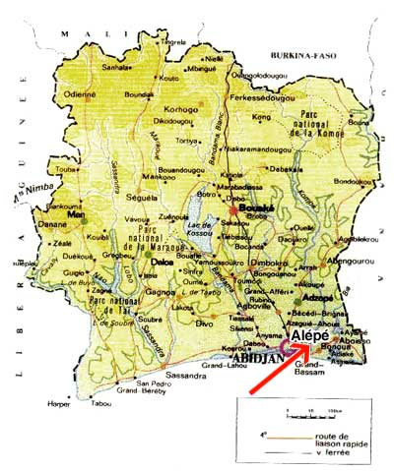
Projet de Solidarité Internationale : « Ecole de l’Espoir pour les Jeunes Orphelins »

La commune d’Alépé, (Côte D’ivoire), héberge une centaine d’enfants et adolescents (garçons et filles) qui sont abîmés par la vie, victimes de violences et guettés par la délinquance…

Depuis sa création en 2003, l’Association BAOBAB, en partenariat avec la population locale et l’O.N.G. Misades, voudraient mener des actions de solidarité Nord-Sud permettant la construction écologique d’une ferme où diverses activités agricoles seront mises en place (élevage bovin, avicole, cultures spécialisées : maraîchères et vivrières, pisciculture, arboriculture, horticulture…). Cela permettrait non seulement, le développement de l’emploi local pour les jeunes, mais aussi de les former à la gestion et à la production agricole. Les bénéfices dégagés permettront de rénover le dispensaire local, de favoriser l’éducation à la santé et l’éducation de base. Les compétences ainsi acquises pourront être transférées dans leur vie quotidienne pour les aider à lutter contre la pauvreté et aboutir à une insertion effective dans le tissu économique.

Ce projet a pour objectif d’améliorer leurs conditions de vie. Donc l’auto- suffisance alimentaire et économique du village permettraient la réduction de la pauvreté et son cortège de maux dont la Maladie du sida. Il s’agit en même temps de leur donner les moyens de devenir autonomes et donc de s’affranchir de tout assistanat. Ce chantier s’inscrit dans une action pérenne.
Notre démarche consiste à collecter différents matériels (informatique, médicaux, vestimentaires, …) afin de pourvoir les acheminer par conteneur.

Votre aide financière et matérielle nous sera précieuse pour les frais d’acheminement et le financement du projet.

Des sponsors ont déjà répondu à notre appel :

* Université Paul Verlaine - Metz :
- C.E.V.U. de l’université - Metz : 500 euros,
- 15 ordinateurs et matériels informatiques, 50 tables et 60 chaises de classes…
* Personnels de l’Université Paul Verlaine -Metz
- 1 poste de téléviseur, ensemble chaîne H.F, 4 ordinateurs, 2 raquettes, livres, vêtements…
*Lycée Louis Bertrand de Briey :
- 20 lits d’internat, 15 couvertures, 4 ordinateurs, 200 manuels scolaires…
* Personnels du Lycée
- vêtements, Chaussures, Divers…
* Centre Hospitalier de la Ville d’Homing
- 15 lits médicalisés, 1 table de consultation, 50 fauteuils roulants…
* Docteur MAUFFRET Lionel de la ville de Freiming Merlebach
- 2 tables de consultation ophtalmologique

Le mot orphelin est utilisé pour cibler non seulement les jeunes orphelins du Sida mais aussi les jeunes de rues. Ceux qui sont déscolarisés et ceux qui n’ont jamais été scolarisés. Ils sont tous livrés à eux –mêmes.
Association de la loi 1901, inscrit le 10 /04/2003, sous cette référence : Volume : 136 Folio N°55. Ses membres sont des étudiants, des salariés, des bénévoles… .
MISADES, O.N.G locale basée dans le département, coordonne et participe à la mise en place du projet.
La construction de grands étangs qui ne nécessite pas de grands moyens financiers et de matériels industriels.

